Кубок России 2024 №3 (37)
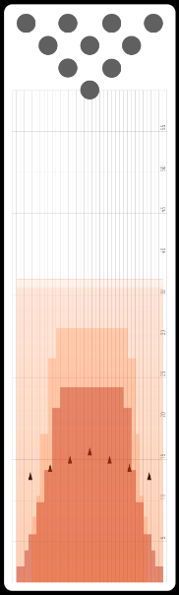 | 